喜讯:郴州市第四十三完全小学武术队喜夺“双冠”

谢成香

2019年11月17日，郴州市第四十三完小武术队全体学生参加了郴州市教育局举办的——“神禹体育杯”2019年首届校园武术展示活动落下帷幕。
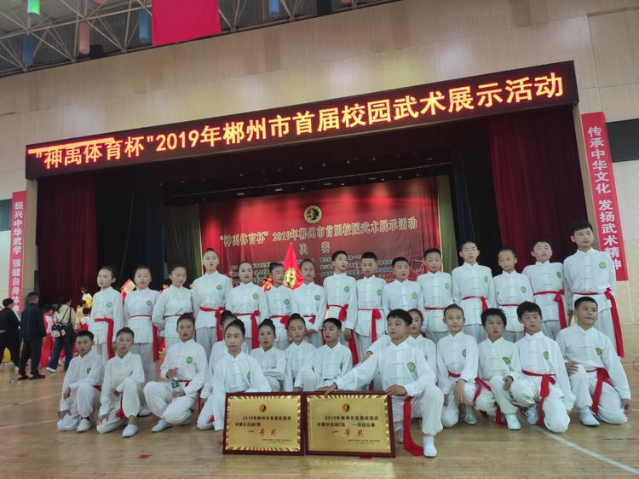

活动分别展示“千字文”和“长拳一段”，参赛学校二十多所，每所学校参赛学生不少于30人。
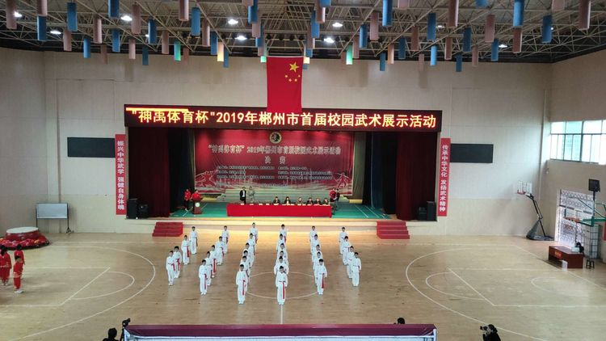

我校武术队在两场展示活动中都表现突出，分别获得总分第一名的好成绩。
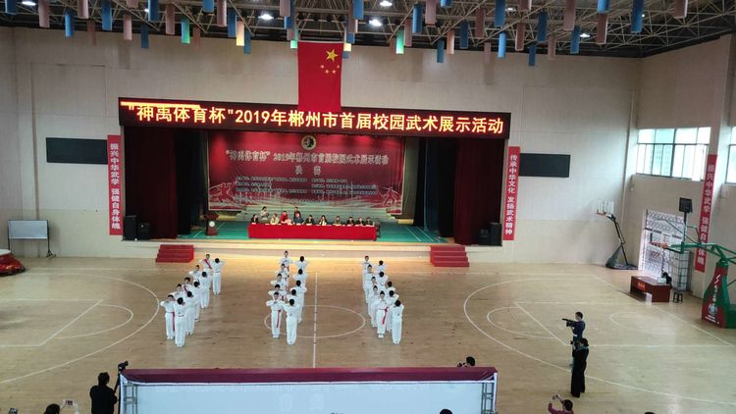

今天的成绩离不开教练们的教导有方和孩子们平时的艰苦训练，更离不开学校和家长们的支持。
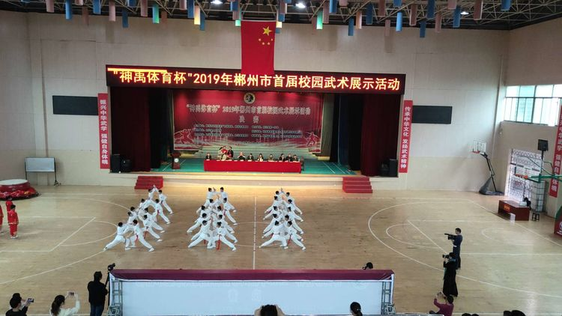

地板砖上、台阶上、围栏、护栏杆都是平时练基本功的好地方。

阳光下，教练严格的训练，孩子们咬牙坚持、任凭泪水在眼睛里打转转。一次又一次重复的训练，正是告诉我们:宝剑锋从磨砺出，梅花香自苦寒来！
